Fuente

https://www.youtube.com/watch?v=8WO-WlZ9NoA

Verificar abriendo la terminal en visual studio

Verificar q el archivo del proyecto tenga toda las dependencia q necesita

dotnet restore

publicar

dotnet publish -c Release -o out

crear archivo Dockerfile

FROM mcr.microsoft.com/dotnet/sdk:5.0 AS build primero obtenemos la imagen oficial del sdk y le damos un nombre build

WORKDIR webapp va estar en el directorio webapp osea le damos el nombre al contenedor

Exponemos dos puertos

EXPOSE 80

EXPOSE 5024

#COPY PROJECT FILES

COPY ./*.csproj ./

Luego ejecutamos dotnet restore

RUN dotnet restore

#COPY EVERYHING ELSE

COPY . .

Luego ejecutamos dotnet publish para tener todos los archivos q docker va necesitar para ejecutar la aplicacion

RUN dotnet publish -c Release -o out

Y por ultimo creamos la imagen q luego vamos a agregar a un contenedor

#Build image

FROM mcr.microsoft.com/dotnet/sdk:5.0

WORKDIR /webapp

COPY --from=build /webapp/out .

ENTRYPOINT ["dotnet","DockerDotNetApp.dll"]

ejecutar en el terminal

lo q está haciendo ahí es crear la imagen dotnetcoreapp espacio punto todo lo q este en el directorio

docker build -t dotnetcoreapp .

hiso los pasos

primero descargo la imagen

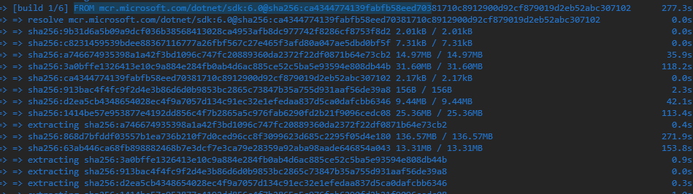

-Lo puso en el WORKDIR q es el webapp

-hiso el copy ./*.csproj ./

-hiso el Run dotnet restore

-hiso el copy del resto de los archivos

-hiso un publish

-copio el resultado de ese publish adentro del contenedor por eso el .

-y eso lo exporto a una imagen

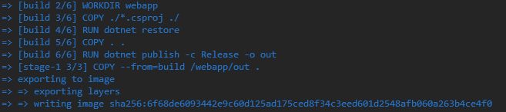

Luego ejecutar esto en el terminal

Para ver las imagen q acabamos de crear

docker images



Y por ultimo ejecutamos la imagen

docker run -d -p 5024:5024 --name webapp dotnetcoreapp



<http://localhost:5024/>

<https://aspnetcoremaster.com/little-aspnetcore-book/chapters/deploy-the-application/deploy-with-docker.html>

**Como publicar un servicio api rest net core en docker**

<https://www.youtube.com/watch?v=xgXReaalO2U&t=1s>

API REST con .NET5 - #5 Desplegar con Docker en la nube de Azure!

SQLSERVERMANAGER10.msc

Construir la imagen

docker build -f .\TomaPedido.WebApi\Dockerfile -t webapi .

luego ejecutar el contenedor

docker run -it -p 5025:80 -d webapi

http://192.168.1.34:5025/api/Cliente/getclientesmovil/199/01

cambiar de nombre al contenedor

docker rename agitated_grothendieck webapinetcore

https://dockertips.com/restar-docker

arrancar el contenedor a iniciar el sistema operativo ósea el contenedor vas correr eternamente

docker update --restart=always webapinetcore